Haná-Fudá

Trocar as figuras: https://pt.wikipedia.org/wiki/Hanafuda

Regras
Se joga uma série de "Quedas", conforme combinado antes do início do jogo. Cada queda é de 600 pontos e ganha quem completar os 600 pontos primeiro. A queda é ganha de uma só vez mediante "chicô" ou "nanatã" ou gradativamente pelo acúmulo de pontos. Uma queda é disputada através de uma série de "partidas". Uma partida é composta de 8 "rodadas" e começa com 8 cartas nas mãos de cada 2 participantes. Em cada "rodada" cada participante dá dois lances. No primeiro lance, pesca-se na mesa uma carta da "mão". No segundo lance pesca-se na mesa com uma carta do "monte". Geralmente a queda é disputada entre duas pessoas, partida. Se a queda for disputada entre três pessoas, a partida é jogada com as duas primeiras e o vencedor joga com a terceira, ficando o perdedor de "espera". O vencedor de uma partida "dá as cartas" para a próxima partida e ao outro cabe cortar o baralho, antes da distribuição das cartas. No término de uma queda gradativa (600 pontos) os perdedores são punidos com uma ou duas cruzes (cada um), conforme tenha feito alguns pontos ou não tenha feito nenhum ponto. Ao final de uma queda "fulminante" (Chicô ou Nanatã) cada perdedor é penalizado com 2 ou 4 cruzes, conforme tenha ou não tenha pontos. Ao vencedor de uma queda cabe tantas "Bolinhas" quanto forem as cruzes dos perdedores.

Hadashi (descalço) é quando não se tem nenhum ponto ao final de uma queda.

Antes de iniciar um jogo, cada participante tira uma carta do monte. Jogam os que tiverem as cartas dos primeiros meses do ano, começa jogando (dando cartas) aquele que tirou o primeiro dos meses do ano. Em cada "partida" determina-se os pontos do vencedor pela diferença entre os pontos totais obtidos pelos participantes de partida.

As coleções do jogo

Matsu - corresponde ao mês de janeiro. (pinheiro)
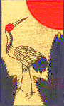 | 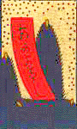 | 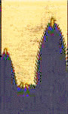 | 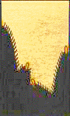

Umê - corresponde ao mês de fevereiro. (pássaro verde)
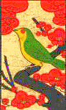 | 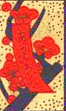 | 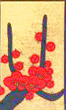 | 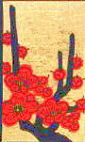

Sakura - corresponde ao mês de março. (flores de cerejeira)
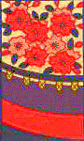 | 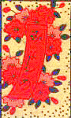 | 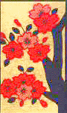 | 

Fugi no Haná - corresponde ao mês de abril. (feijãozinho roxo)
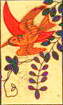 | 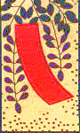 | 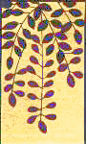 | 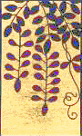

Ayamê- corresponde ao mês de maio. (planta com barra amarela)
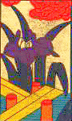 | 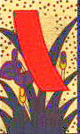 | 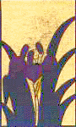 | 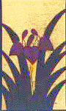
Botan - corresponde ao mês de junho. (rosa)
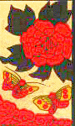 | 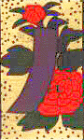 |  | 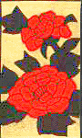
Hagui - corresponde ao mês de julho. (feijãozinho vermelho)
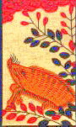 | 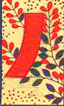 | 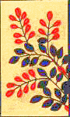 | 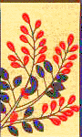
Boozu - corresponde ao mês de outubro. (sol)
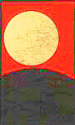 | 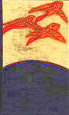 | 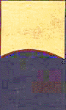 | 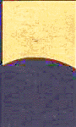
Quicu - corresponde ao mês de agosto (planta vermelho-amarelo)
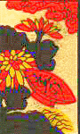 | 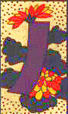 | 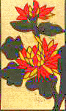 | 
Shicá - Momiji - corresponde ao mês de setembro. (veado)
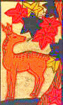 | 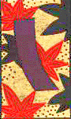 | 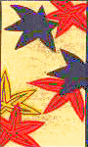 | 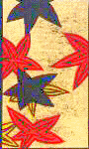
Amê - corresponde ao mês de novembro. (chuva)
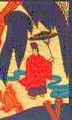 | 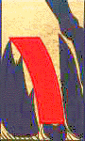 | 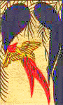 | 
Quiri - corresponde ao mês de dezembro. (zangado)
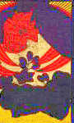 | 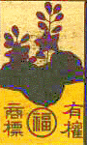 | 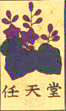 | 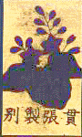

As Cartas

Cartas que valem 50 pontos:
Sakura, Umê, Matsu, Boozu, Quiri e Amê.

Cartas que valem 10 pontos:
Inochichi, Chica, Tchootcho, Quicu, Quiri, Boozu, Amê, Fuji e Ayamê.
As faixas (Matsu, Umê, Sakura, Fuji, Ayamê, Botan, Hagui, Quicu, Chicá e Amê.)

Cartas sem valor:
Matsu, Umê, Sakura, Fuji, Ayamê, Botan, Hagui, Boozu, Quicu, Momiji, Ame, Quiri.

Função Especial

Carta com poder especial
Amê (o bicho papão) come por cima ou por baixo qualquer carta de valor.

Jogos

Matsu + Quiri + Boozu = 150 pontos

OOZAN
Umé + Matsu + Sakura = 100 pontos

I-PAI
Boozu + Quicu = 100 pontos

Sakura + Quicu = 100 pontos

TEPÔ
Boozu + Sakura + Quicu = 300 pontos

INÔ + SHIKA + TCHÔO-TCHO
Inochichi + Shika + Tchôo-Tcho = 300 pontos

COSAN
Umê Faixa + Matsu Faixa + Sakura Faixa = 150 pontos

AÔTÃ
Quicu Faixa + Hagui Faixa + Botan = 100 pontos

ACATÃ
Hagui Faixa + Fuji Faixa + Ayamê Faixa

Jogos Fortes
Jogos que ganham a queda incondicionalmente

SHIKÔ
Matsu + Quiri + Boozu + Sakura

NANATÃ
Qualquer combinação de sete faixas

